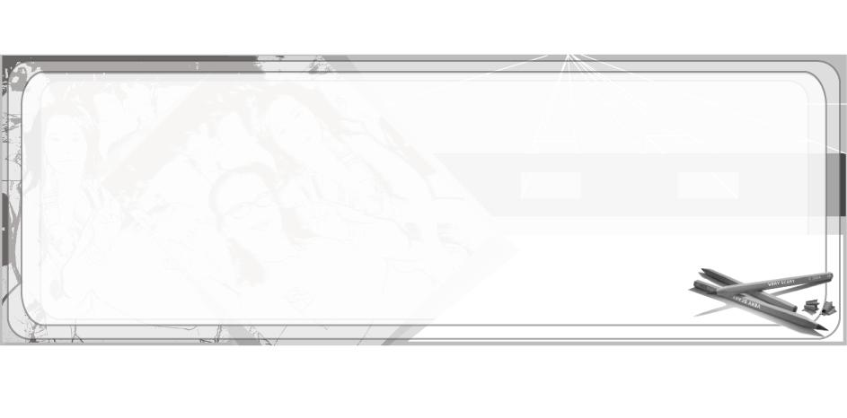
คำนำ

กระทรวงศึกษาธิการได้จัดทำหลักสูตรแกนกลางการศึกษาขั้นพื้นฐาน พุทธศักราช 2551 เพื่อมุ่งพัฒนาผู้เรียนให้มีความรู้ คุณธรรม ทักษะพื้นฐานที่จำเป็นในการศึกษาต่อและประกอบอาชีพได้ โดยมุ่งเน้นให้ผู้เรียนสามารถเรียนรู้และพัฒนาตนเองได้เต็มศักยภาพ
ดังนั้นสถานศึกษาต้องจัดการศึกษาที่เน้นให้ผู้เรียนได้เรียนรู้จากประสบการณ์จริง กระตุ้นให้ผู้เรียนได้ใช้กระบวนการคิด โดยผู้สอนจะต้องเปลี่ยนบทบาทเป็นผู้จัดบรรยากาศเชิงบวก สร้างแรงจูงใจให้ผู้เรียนต้องการเรียนรู้ ฝึกให้ผู้เรียนคิดวิเคราะห์ ลงมือปฏิบัติและสรุปเป็นความรู้ฝังแน่น ซึ่งเป็นองค์ความรู้ที่เกิดจากประสบการณ์ของตนเอง แล้วนำไปใช้ในชีวิตประจำวัน
สถาบันพัฒนาคุณภาพวิชาการ (พว.) ตระหนักถึงความสำคัญของการจัดการเรียนรู้ให้สอดคล้องกับหลักสูตรแกนกลางการศึกษาขั้นพื้นฐาน พุทธศักราช 2551 จึงได้จัดทำแผนการจัดการเรียนรู้รายชั่วโมงที่ประกอบด้วย
1. แบบบันทึกการออกแบบหน่วยการเรียนรู้ตามแนวทางของ Backward Design
2. การออกแบบหน่วยการเรียนรู้ตามแนวทางของ Backward Design
3. แบบทดสอบก่อนเรียน (Pre-Test)
4. แบบทดสอบหลังเรียน (Post-Test)
5. แบบบันทึกสรุปผลการเรียนรู้สำหรับผู้เรียน
6. ผังการเรียนรู้แบบบูรณาการ
7. แผนการจัดการเรียนรู้รายชั่วโมงที่เน้นการคิดวิเคราะห์ เสริมสร้างคุณธรรม จริยธรรม และคุณลักษณะอันพึงประสงค์
8. กิจกรรมการเรียนรู้ที่พัฒนาศักยภาพสมอง BRAIN-BASED LEARNING (BBL) สร้างเสริมสมรรถนะสำคัญ 5 ด้านของผู้เรียน และฝึกให้ผู้เรียนสรุปความรู้หลังการเรียนการสอนตามหลักการ Backward Design
9. ชิ้นงาน
10. การประเมินคุณภาพโดยใช้เกณฑ์การให้คะแนนตามสภาพจริง (Rubrics)
11. แบบสังเกตพฤติกรรม
11.1 แบบสังเกตพฤติกรรมการเข้าร่วมกิจกรรม
11.2 แบบสังเกตพฤติกรรมการเข้าร่วมกิจกรรมกลุ่ม
12. ตัวอย่างโครงงานชนะเลิศ
สถาบันพัฒนาคุณภาพวิชาการ (พว.) หวังเป็นอย่างยิ่งว่า แผนการจัดการเรียนรู้นี้จะเป็นประโยชน์แก่ผู้สอนในการจัดการเรียนรู้และประเมินผลตามหลักสูตรแกนกลางการศึกษาขั้นพื้นฐาน พุทธศักราช 2551

สถาบันพัฒนาคุณภาพวิชาการ (พว.)

สารบัญ

✰ ผังแสดงสัญลักษณ์และส่วนสำคัญในแผนการจัดการเรียนรู้รายชั่วโมงประเมินตรงตามตัวชี้วัด
✰ ผังแสดงสัญลักษณ์และส่วนสำคัญในแผนการจัดการเรียนรู้รายชั่วโมง
✰ คำชี้แจง
✰ ตารางมาตรฐานการเรียนรู้และตัวชี้วัด กลุ่มสาระการเรียนรู้ศิลปะ : ทัศนศิลป์
ชั้นประถมศึกษาปีที่ 2
✰ ตารางวิเคราะห์แผนการจัดการเรียนรู้รายชั่วโมงกับมาตรฐานการเรียนรู้และตัวชี้วัด
กลุ่มสาระการเรียนรู้ศิลปะ : ทัศนศิลป์ ชั้นประถมศึกษาปีที่ 2
✰ คำอธิบายรายวิชา
✰ โครงสร้างการจัดเวลาเรียน
✰ แบบบันทึกการออกแบบหน่วยการเรียนรู้ตามแนวทางของ Backward Design

หน่วยการเรียนรู้ที่ 1 สนุกกับทัศนศิลป์
- การออกแบบหน่วยการเรียนรู้ตามแนวทางของ Backward Design หน่วยการเรียนรู้ที่ 1
- แบบทดสอบก่อนเรียน (Pre-Test) หน่วยการเรียนรู้ที่ 1
- แบบทดสอบหลังเรียน (Post-Test) หน่วยการเรียนรู้ที่ 1
- แบบบันทึกสรุปผลการเรียนรู้สำหรับผู้เรียน
แผนการจัดการเรียนรู้ที่ 1 เส้นในภาพวาด
แผนการจัดการเรียนรู้ที่ 2 รูปร่าง รูปทรง
แผนการจัดการเรียนรู้ที่ 3 การวาดรูปร่างให้เป็นรูปทรงด้วยเส้น
แผนการจัดการเรียนรู้ที่ 4 การวาดรูปร่างให้เป็นรูปทรงด้วยสี
แผนการจัดการเรียนรู้ที่ 5 การใช้สีในภาพวาด
แผนการจัดการเรียนรู้ที่ 6 วัสดุอุปกรณ์สำหรับงานปั้น
แผนการจัดการเรียนรู้ที่ 7 ประเภทของงานปั้น
แผนการจัดการเรียนรู้ที่ 8 วิธีการปั้น : การขดเป็นรูป
แผนการจัดการเรียนรู้ที่ 9 วิธีการปั้น : การปั้นสิ่งต่าง ๆ
แผนการจัดการเรียนรู้ที่ 10 วิธีการปั้น : การปั้นเป็นภาพ
แผนการจัดการเรียนรู้ที่ 11 ภาพพิมพ์จากการพับสี
แผนการจัดการเรียนรู้ที่ 12 ภาพพิมพ์จากการฝนสี
แผนการจัดการเรียนรู้ที่ 13 ภาพพิมพ์จากนิ้วมือและมือของเรา
แผนการจัดการเรียนรู้ที่ 14 ภาพพิมพ์จากวัสดุธรรมชาติ
แผนการจัดการเรียนรู้ที่ 15 ภาพพิมพ์จากเศษวัสดุ

หน่วยการเรียนรู้ที่ 2 ศิลปินรุ่นจิ๋ว
- การออกแบบหน่วยการเรียนรู้ตามแนวทางของ Backward Design หน่วยการเรียนรู้ที่ 2
- แบบทดสอบก่อนเรียน (Pre-Test) หน่วยการเรียนรู้ที่ 2
- แบบทดสอบหลังเรียน (Post-Test) หน่วยการเรียนรู้ที่ 2
- แบบบันทึกสรุปผลการเรียนรู้สำหรับผู้เรียน
แผนการจัดการเรียนรู้ที่ 16 พื้นฐานการวาดรูปคน : รูปร่างของใบหน้า
แผนการจัดการเรียนรู้ที่ 17 พื้นฐานการวาดรูปคน : การวาดรูปใบหน้าคนในวัยต่าง ๆ
แผนการจัดการเรียนรู้ที่ 18 พื้นฐานการวาดรูปคน : การวาดภาพใบหน้าและร่างกาย
แผนการจัดการเรียนรู้ที่ 19 พื้นฐานการวาดรูปคน : การวาดภาพท่าทางที่หลากหลาย
แผนการจัดการเรียนรู้ที่ 20 การวาดภาพเกี่ยวกับครอบครัว : การวาดภาพสมาชิกในครอบครัว
แผนการจัดการเรียนรู้ที่ 21 การวาดภาพเกี่ยวกับครอบครัว : การวาดลักษณะประจำตัว
แผนการจัดการเรียนรู้ที่ 22 การวาดส่วนประกอบของภาพ : สิ่งต่าง ๆ รอบตัว
แผนการจัดการเรียนรู้ที่ 23 การวาดส่วนประกอบของภาพ : กิจกรรมในบ้าน
แผนการจัดการเรียนรู้ที่ 24 การวาดส่วนประกอบของภาพ : กิจกรรมนอกบ้าน
แผนการจัดการเรียนรู้ที่ 25 การวาดภาพเกี่ยวกับเพื่อนบ้าน

หน่วยการเรียนรู้ที่ 3 ตัด ฉีก ปะติด แสนสนุก
- การออกแบบหน่วยการเรียนรู้ตามแนวทางของ Backward Design หน่วยการเรียนรู้ที่ 3
- แบบทดสอบก่อนเรียน (Pre-Test) หน่วยการเรียนรู้ที่ 3
- แบบทดสอบหลังเรียน (Post-Test) หน่วยการเรียนรู้ที่ 3
- แบบบันทึกสรุปผลการเรียนรู้สำหรับผู้เรียน
แผนการจัดการเรียนรู้ที่ 26 วัสดุ อุปกรณ์ที่ใช้ในการตัด ฉีก ปะติด และการปะติดด้วยรูปเรขาคณิต
แผนการจัดการเรียนรู้ที่ 27 การตัด ฉีก ปะติด ด้วยกระดาษสีเดียว
แผนการจัดการเรียนรู้ที่ 28 การตัด ฉีก ปะติด ด้วยกระดาษหลายสี
แผนการจัดการเรียนรู้ที่ 29 การตัด ฉีก ปะติด บนกระดาษสี
แผนการจัดการเรียนรู้ที่ 30 การตัด ปะติด บนรูปเรขาคณิต
แผนการจัดการเรียนรู้ที่ 31 การตัด ปะติด บนรูปร่างทั่วไป
แผนการจัดการเรียนรู้ที่ 32 การฉีก ปะติด สลับสี สลับลาย
แผนการจัดการเรียนรู้ที่ 33 การฉีก ปะติด แบบใช้สีเหมือนจริง

หน่วยการเรียนรู้ที่ 4 สร้างสรรค์งานเคลื่อนไหว
- การออกแบบหน่วยการเรียนรู้ตามแนวทางของ Backward Design หน่วยการเรียนรู้ที่ 4
- แบบทดสอบก่อนเรียน (Pre-Test) หน่วยการเรียนรู้ที่ 4
- แบบทดสอบหลังเรียน (Post-Test) หน่วยการเรียนรู้ที่ 4
- แบบบันทึกสรุปผลการเรียนรู้สำหรับผู้เรียน
แผนการจัดการเรียนรู้ที่ 34 ระบำฮาวาย
แผนการจัดการเรียนรู้ที่ 35 เจ้าหญิงดอกหญ้า
แผนการจัดการเรียนรู้ที่ 36 ระฆังบุปผา
แผนการจัดการเรียนรู้ที่ 37 นางไม้เจ้าเสน่ห์
แผนการจัดการเรียนรู้ที่ 38 ตุ๊กตาฝาแฝด

หน่วยการเรียนรู้ที่ 5 ทัศนศิลป์ในชีวิตประจำวัน
- การออกแบบหน่วยการเรียนรู้ตามแนวทางของ Backward Design หน่วยการเรียนรู้ที่ 5
- แบบทดสอบก่อนเรียน (Pre-Test) หน่วยการเรียนรู้ที่ 5
- แบบทดสอบหลังเรียน (Post-Test) หน่วยการเรียนรู้ที่ 5
- แบบบันทึกสรุปผลการเรียนรู้สำหรับผู้เรียน
แผนการจัดการเรียนรู้ที่ 39 งานทัศนศิลป์ในท้องถิ่น
แผนการจัดการเรียนรู้ที่ 40 การสืบค้นงานทัศนศิลป์

ภาคผนวก
- แบบสังเกตพฤติกรรม
- แบบสังเกตพฤติกรรมการเข้าร่วมกิจกรรม
- แบบสังเกตพฤติกรรมการเข้าร่วมกิจกรรมกลุ่ม
- ตัวอย่างโครงงานชนะเลิศ

ผังแสดงสัญลักษณ์และส่วนสำคัญในแผนการจัดการเรียนรู้รายชั่วโมงประเมินตรงตามตัวชี้วัด
ตรงตามนโยบายของกระทรวงศึกษาธิการ ผู้สอนสามารถนำไปใช้สร้างผลงานเพื่อเลื่อนวิทยฐานะได้

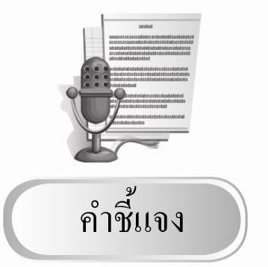
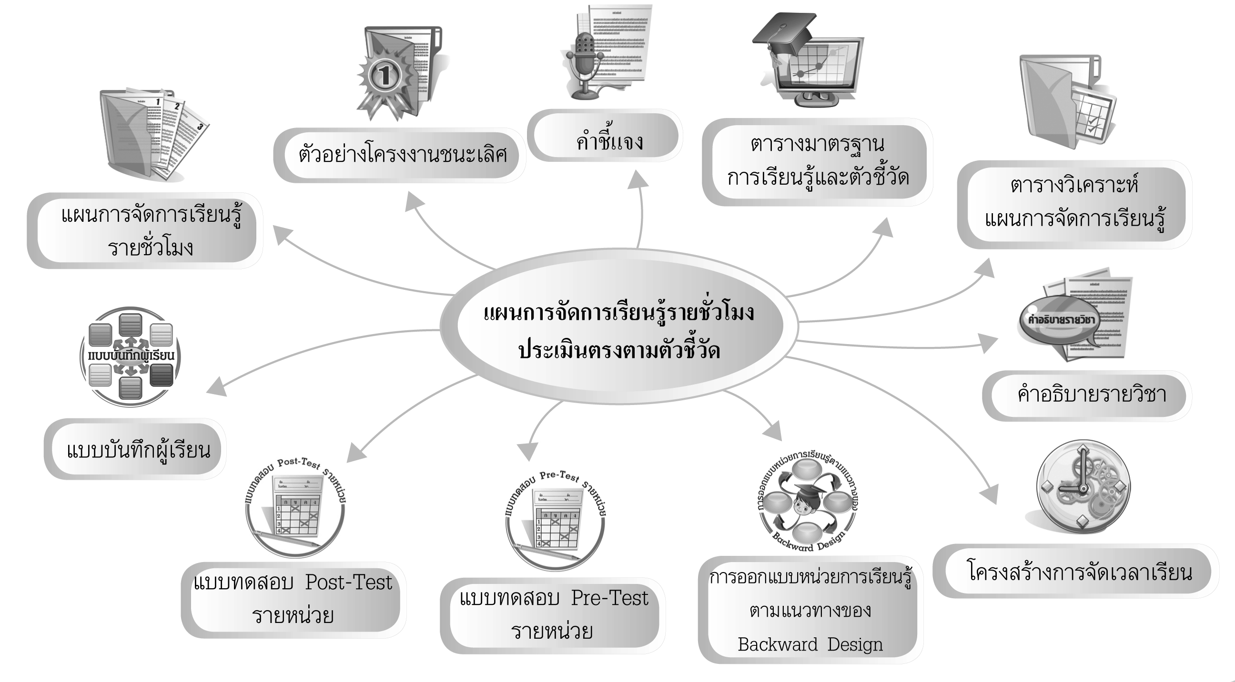

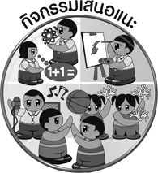
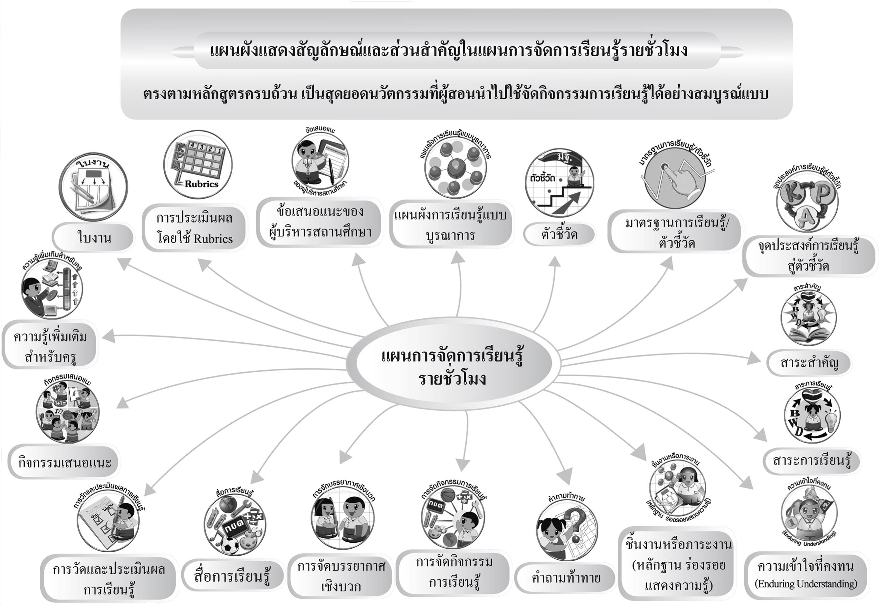

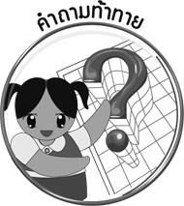





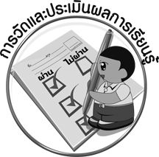


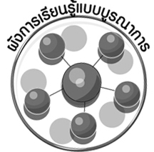

ผังแสดงสัญลักษณ์และส่วนสำคัญในแผนการจัดการเรียนรู้รายชั่วโมง
ตรงตามหลักสูตรครบถ้วน เป็นสุดยอดนวัตกรรมที่ผู้สอนนำไปใช้จัดกิจกรรมการเรียนรู้ได้อย่างสมบูรณ์แบบ
ความรู้เพิ่มเติมสำหรับครู
มาตรฐานการเรียนรู้/
ตัวชี้วัด
การจัดบรรยากาศ
เชิงบวก
สื่อการเรียนรู้
การวัดและประเมินผลการเรียนรู้
กิจกรรมเสนอแนะ
การประเมินผล
โดยใช้ Rubrics
ข้อเสนอแนะของ
ผู้บริหารสถานศึกษา
ผังการเรียนรู้
แบบบูรณาการ
ตัวชี้วัด
จุดประสงค์การเรียนรู้
สู่ตัวชี้วัด
สาระสำคัญ
สาระการเรียนรู้
การจัดกิจกรรม
การเรียนรู้
คำถามท้าทาย
สมรรถนะสำคัญของผู้เรียน
คุณลักษณะอันพึงประสงค์
ชิ้นงาน
ชิ้นงานหรือภาระงาน
(หลักฐาน ร่องรอย แสดงความรู้)
รอบรู้อาเซียน
แผนการจัดการเรียนรู้
รายชั่วโมง

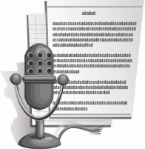
คำชี้แจง

แผนการจัดการเรียนรู้รายชั่วโมงมีแนวทางการจัดการเรียนรู้ที่เน้นผู้เรียนเป็นสำคัญ โดยมุ่งเน้นให้ผู้เรียนพัฒนาตามศักยภาพ คำนึงถึงความแตกต่างระหว่างบุคคล เพื่อให้บรรลุมาตรฐานการเรียนรู้ที่กำหนดไว้ในหลักสูตรรวมทั้งเสริมสร้างคุณลักษณะอันพึงประสงค์และพัฒนาทักษะต่าง ๆ อันเป็นสมรรถนะสำคัญให้ผู้เรียนบรรลุตามเป้าหมาย ซึ่งในแต่ละแผนมีองค์ประกอบ ดังนี้

องค์ประกอบ | รายละเอียด
1. การออกแบบหน่วยการเรียนรู้  ตามแนวทางของ Backward Design | ภาพรวมของการจัดการเรียนรู้รายหน่วยสอดคล้องกับตัวชี้วัด  มีสาระสำคัญ กระบวนการเรียนรู้ ชิ้นงานหรือภาระงาน และการประเมินผล
2. แบบทดสอบก่อนเรียน (Pre-Test) | เป็นแบบทดสอบก่อนการสอนในแต่ละหน่วยเพื่อให้เห็นถึงประสบการณ์และความรู้เดิมของผู้เรียน
3. แบบทดสอบหลังเรียน (Post-Test) | เป็นแบบทดสอบหลังการสอนในแต่ละหน่วยเพื่อให้เห็นถึงพัฒนาการ การเรียนรู้ของผู้เรียน
4. แบบบันทึกสรุปผลการเรียนรู้สำหรับ  ผู้เรียน | ใช้เป็นข้อมูลในการพัฒนาการเรียนรู้ของผู้เรียน และสะท้อนการจัดกิจกรรมการเรียนรู้ของผู้สอน
5. ผังการเรียนรู้แบบบูรณาการ | แสดงให้เห็นถึงการจัดกิจกรรมการเรียนรู้ที่เชื่อมโยงกับกลุ่มสาระการเรียนรู้อื่น ๆ
6. มาตรฐานการเรียนรู้และตัวชี้วัด | เป็นคุณภาพผู้เรียนที่หลักสูตรกำหนดเพื่อให้ผู้สอนจัดการเรียนรู้ และประเมินผลผู้เรียนให้บรรลุผลตามตัวชี้วัด
7. จุดประสงค์การเรียนรู้สู่ตัวชี้วัด | เป็นระดับการเรียนรู้ที่จะให้ผู้เรียนบรรลุตัวชี้วัด ครอบคลุม K, P, A
8. สาระสำคัญ | เป็นการสรุปความคิดรวบยอดและหลักการสำคัญ
9. สาระการเรียนรู้ | เป็นการเสนอหัวข้อเนื้อหาที่เรียน
10. คุณลักษณะอันพึงประสงค์ | กำหนดคุณลักษณะอันพึงประสงค์และตัวชี้วัดที่สอดคล้องกับการจัด  การเรียนรู้
11. สมรรถนะสำคัญของผู้เรียน | กำหนดสมรรถนะสำคัญของผู้เรียนที่สอดคล้องกับการจัดกิจกรรม  การเรียนรู้

องค์ประกอบ | รายละเอียด
12. ชิ้นงานหรือภาระงาน  (หลักฐาน ร่องรอยแสดงความรู้) | เป็นผลงานที่เกิดจากผู้เรียน เช่น ชิ้นงาน การบันทึก แผนภาพความคิด
13. คำถามท้าทาย | เป็นคำถามที่กระตุ้นให้ผู้เรียนได้คิดวิเคราะห์
14. รอบรู้อาเซียน | เป็นขั้นตอนการสอนที่เสริมความรู้เกี่ยวกับกลุ่มประเทศอาเซียน  เพื่อเตรียมตัวก้าวสู่ประชาคมอาเซียน
15. การจัดกิจกรรมการเรียนรู้ | เป็นขั้นตอนการสอนรายชั่วโมงที่ครอบคลุมตั้งแต่ขั้นนำเข้าสู่บทเรียนเพื่อกระตุ้นความคิดของผู้เรียน → ขั้นสอน → ขั้นสรุปความรู้
16. การจัดบรรยากาศเชิงบวก | เป็นแนวทางการจัดกิจกรรมที่ให้ผู้เรียนมีความเป็นอิสระในการแสดงความคิดเห็น กระตุ้นให้ผู้เรียนมีความสนใจและกระตือรือร้นในการเรียน
17. สื่อการเรียนรู้ | เป็นสื่อและอุปกรณ์ที่ใช้ประกอบการจัดการเรียนรู้ที่ผู้สอนสามารถจัดเตรียมได้ง่ายโดยผู้สอนสามารถใช้ภาพจากชุดกิจกรรมการเรียนรู้ และหาได้ง่ายตามท้องถิ่น ผู้สอนสามารถปรับเปลี่ยนให้เหมาะสมกับสภาพท้องถิ่น
18. การวัดและประเมินผลการเรียนรู้ | ประกอบด้วยวิธีการวัดและประเมินผล และเครื่องมือวัดและประเมินผล
19. กิจกรรมเสนอแนะ | เป็นกิจกรรมที่สอดคล้องกับสาระการเรียนรู้ ซึ่งผู้สอนสามารถใช้เป็นแนวทางในการจัดกิจกรรมพัฒนาผู้เรียนและพัฒนาเป็นโครงงานได้
20. ความรู้เพิ่มเติมสำหรับครู | เป็นเกร็ดความรู้ที่ผู้สอนใช้สอดแทรกในกิจกรรมการเรียนรู้เพื่อเพิ่มพูนความรู้ให้กับผู้เรียน
21. ชิ้นงาน | เป็นกิจกรรมที่ผู้เรียนจะบันทึกผลการเรียนรู้ ใช้เป็นหลักฐานในการประเมินผลการเรียนรู้ได้ และสามารถเก็บในแฟ้มสะสมงาน (Portfolio)
22. การประเมินผลตามสภาพจริง  (Rubrics) | เป็นการกำหนดระดับคุณภาพผู้เรียนเพื่อใช้ประเมินชิ้นงาน
23. ข้อเสนอแนะของผู้บริหาร  สถานศึกษา | เป็นการบันทึกความคิดเห็นเกี่ยวกับการจัดกิจกรรมการเรียนรู้ในแผนเพื่อให้ผู้สอนใช้เป็นแนวทางในการปรับการสอนที่จะนำไปใช้ในการ สอนจริง
24. บันทึกหลังการสอน | ให้ครูได้บันทึกสิ่งสำคัญที่เกิดขึ้นในการสอน เช่น ความสำเร็จที่เกิดขึ้น ปัญหาระหว่างการสอน เพื่อใช้ในการปรับปรุงและพัฒนาการสอนใน ครั้งต่อไป


ตารางมาตรฐานการเรียนรู้และตัวชี้วัด
กลุ่มสาระการเรียนรู้ศิลปะ : ทัศนศิลป์
ชั้นประถมศึกษาปีที่ 2

สาระและมาตรฐานการเรียนรู้ | ตัวชี้วัด
สาระที่ 1 : ทัศนศิลป์  มาตรฐาน ศ 1.1 สร้างสรรค์งานทัศนศิลป์ตามจินตนาการ และความคิดสร้างสรรค์ วิเคราะห์ วิพากษ์วิจารณ์คุณค่างานทัศนศิลป์ ถ่ายทอดความรู้สึก ความคิดต่องานศิลปะอย่างอิสระ ชื่นชม และประยุกต์ใช้ในชีวิตประจำวัน  มาตรฐาน ศ 1.2 เข้าใจความสัมพันธ์ระหว่างทัศนศิลป์ ประวัติศาสตร์ และวัฒนธรรม เห็นคุณค่างานทัศนศิลป์ที่เป็นมรดกทางวัฒนธรรม ภูมิปัญญาท้องถิ่น ภูมิปัญญาไทยและสากล | 1. บรรยายรูปร่าง รูปทรงที่พบในธรรมชาติและ  สิ่งแวดล้อม  2. ระบุทัศนธาตุที่อยู่ในสิ่งแวดล้อมและงานทัศนศิลป์  โดยเน้นเรื่องเส้น สี รูปร่าง และรูปทรง  3. สร้างงานทัศนศิลป์ต่าง ๆ โดยใช้ทัศนธาตุที่เน้นเส้น  รูปร่าง  4. มีทักษะพื้นฐานในการใช้วัสดุอุปกรณ์สร้างงาน  ทัศนศิลป์ 3 มิติ  5. สร้างภาพปะติดโดยการตัดหรือฉีกกระดาษ  6. วาดภาพเพื่อถ่ายทอดเรื่องราวเกี่ยวกับครอบครัวของ  ตนเองและเพื่อนบ้าน  7. เลือกงานทัศนศิลป์และบรรยายถึงสิ่งที่มองเห็น  รวมถึงเนื้อหาเรื่องราว  8. สร้างสรรค์งานทัศนศิลป์เป็นรูปแบบงานโครงสร้าง  เคลื่อนไหว  1. บอกความสำคัญของงานทัศนศิลป์ที่พบเห็นใน  ชีวิตประจำวัน  2. อภิปรายเกี่ยวกับงานทัศนศิลป์ประเภทต่างๆ ใน  ท้องถิ่น โดยเน้นถึงวิธีการสร้างงานและวัสดุอุปกรณ์  ที่ใช้

ที่มา : หลักสูตรแกนกลางการศึกษาขั้นพื้นฐาน พุทธศักราช 2551 กระทรวงศึกษาธิการ
ตารางวิเคราะห์แผนการจัดการเรียนรู้รายชั่วโมง
กับมาตรฐานการเรียนรู้และตัวชี้วัด
กลุ่มสาระการเรียนรู้ศิลปะ : ทัศนศิลป์ ชั้นประถมศึกษาปีที่ 2


มาตรฐานการเรียนรู้  และตัวชี้วัด  หน่วยการเรียนรู้ | ศ 1.1 |  |  |  |  |  |  |  | ศ 1.2
มาตรฐานการเรียนรู้  และตัวชี้วัด  หน่วยการเรียนรู้ | 1 | 2 | 3 | 4 | 5 | 6 | 7 | 8 | 1 | 2
1. สนุกกับทัศนศิลป์ (แผนที่ 1-15) |  |  |  | 
2. ศิลปินรุ่นจิ๋ว (แผนที่ 16-25) |  |  |  |  |  |  | 
3. ตัด ฉีก ปะติด แสนสนุก (แผนที่ 26-33) |  |  |  |  | 
4. สร้างสรรค์งานเคลื่อนไหว (แผนที่ 34-38) |  |  |  |  |  |  |  | 
5. ทัศนศิลป์ในชีวิตประจำวัน (แผนที่ 39-40) |  |  |  |  |  |  |  |  |  | 
สรุป |  |  |  |  |  |  |  |  |  | 


คำอธิบายรายวิชา
ศ 121 ◻ ◻ ทัศนศิลป์ กลุ่มสาระการเรียนรู้ศิลปะ
ชั้นประถมศึกษาปีที่ 2 เวลา 40 ชั่วโมง

ระบุและบรรยายเกี่ยวกับงานวาด งานปั้น งานพิมพ์ พื้นฐานการวาดรูปคน การวาดภาพเกี่ยวกับครอบครัวและเพื่อนบ้าน วัสดุ อุปกรณ์ที่ใช้ในการตัด ฉีก ปะติด การสร้างงานโครงสร้างเคลื่อนไหว และทัศนศิลป์ในท้องถิ่นที่ได้พบในชีวิตประจำวัน
กิจกรรมการเรียนรู้มุ่งเน้นให้มีความรู้และเข้าใจเกี่ยวกับรูปร่าง รูปทรงและทัศนธาตุของสิ่งต่าง ๆ ในธรรมชาติและงานทัศนศิลป์ มีทักษะพื้นฐานการใช้วัสดุอุปกรณ์สร้างผลงาน เพื่อถ่ายทอดความคิด ความรู้สึก ออกมาเป็นผลงาน มีการส่งเสริมความคิดสร้างสรรค์และจินตนาการ ส่งเสริมกิจกรรมที่บูรณาการร่วมกับกลุ่มสาระการเรียนรู้อื่น และส่งเสริมการเรียนรู้ทัศนศิลป์ในท้องถิ่น มีการประเมินชิ้นงานโดยใช้เกณฑ์การให้คะแนน (Rubrics)
มีความคิดริเริ่มสร้างสรรค์ มีจินตนาการทางศิลปะ สนใจในการปฏิบัติงานศิลปะ และทำงาน
ร่วมกับผู้อื่นอย่างมีความสุข
รหัสตัวชี้วัด
ศ 1.1 ป.2/1, ป.2/2, ป.2/3, ป.2/4, ป.2/5, ป.2/6, ป.2/7, ป.2/8
ศ 1.2 ป.2/1, ป.2/2
รวมทั้งหมด 10 ตัวชี้วัด

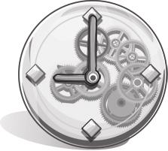
โครงสร้างการจัดเวลาเรียน
กลุ่มสาระการเรียนรู้ศิลปะ : ทัศนศิลป์ ชั้นประถมศึกษาปีที่ 2
ภาคเรียนที่ 1 เวลาเรียน 20 ชั่วโมง

หน่วยการเรียนรู้/แผนการจัดการเรียนรู้ | เวลาเรียน (ชั่วโมง)
หน่วยการเรียนรู้ที่ 1 สนุกกับทัศนศิลป์  แผนการจัดการเรียนรู้ที่ 1 เส้นในภาพวาด  แผนการจัดการเรียนรู้ที่ 2 รูปร่าง รูปทรง  แผนการจัดการเรียนรู้ที่ 3 การวาดรูปร่างให้เป็นรูปทรงด้วยเส้น  แผนการจัดการเรียนรู้ที่ 4 การวาดรูปร่างให้เป็นรูปทรงด้วยสี  แผนการจัดการเรียนรู้ที่ 5 การใช้สีในภาพวาด  แผนการจัดการเรียนรู้ที่ 6 วัสดุอุปกรณ์สำหรับงานปั้น  แผนการจัดการเรียนรู้ที่ 7 ประเภทของงานปั้น  แผนการจัดการเรียนรู้ที่ 8 วิธีการปั้น : การขดเป็นรูป  แผนการจัดการเรียนรู้ที่ 9 วิธีการปั้น : การปั้นสิ่งต่าง ๆ  แผนการจัดการเรียนรู้ที่ 10 วิธีการปั้น : การปั้นเป็นภาพ  แผนการจัดการเรียนรู้ที่ 11 ภาพพิมพ์จากการพับสี  แผนการจัดการเรียนรู้ที่ 12 ภาพพิมพ์จากการฝนสี  แผนการจัดการเรียนรู้ที่ 13 ภาพพิมพ์จากนิ้วมือและมือของเรา  แผนการจัดการเรียนรู้ที่ 14 ภาพพิมพ์จากวัสดุธรรมชาติ  แผนการจัดการเรียนรู้ที่ 15 ภาพพิมพ์จากเศษวัสดุ | 1  1  1  1  1  1  1  1  1  1  1  1  1  1  1

หน่วยการเรียนรู้/แผนการจัดการเรียนรู้ | เวลาเรียน (ชั่วโมง)
หน่วยการเรียนรู้ที่ 2 ศิลปินรุ่นจิ๋ว  แผนการจัดการเรียนรู้ที่ 16 พื้นฐานการวาดรูปคน : รูปร่างของ  ใบหน้า  แผนการจัดการเรียนรู้ที่ 17 พื้นฐานการวาดรูปคน : การวาดรูป  ใบหน้าคนในวัยต่าง ๆ  แผนการจัดการเรียนรู้ที่ 18 พื้นฐานการวาดรูปคน : การวาดภาพ  ใบหน้าและร่างกาย  แผนการจัดการเรียนรู้ที่ 19 พื้นฐานการวาดรูปคน : การวาดภาพ  ท่าทางที่หลากหลาย  แผนการจัดการเรียนรู้ที่ 20 การวาดภาพเกี่ยวกับครอบครัว : การวาดภาพ  สมาชิกในครอบครัว | 1  1  1  1  1
รวมเวลาเรียน | 20

โครงสร้างการจัดเวลาเรียน
กลุ่มสาระการเรียนรู้ศิลปะ : ทัศนศิลป์ ชั้นประถมศึกษาปีที่ 2
ภาคเรียนที่ 2 เวลาเรียน 20 ชั่วโมง

หน่วยการเรียนรู้/แผนการจัดการเรียนรู้ | เวลาเรียน (ชั่วโมง)
หน่วยการเรียนรู้ที่ 2 ศิลปินรุ่นจิ๋ว  แผนการจัดการเรียนรู้ที่ 21 การวาดภาพเกี่ยวกับครอบครัว : การวาดลักษณะ  ประจำตัว  แผนการจัดการเรียนรู้ที่ 22 การวาดส่วนประกอบของภาพ : สิ่งต่าง ๆ รอบตัว  แผนการจัดการเรียนรู้ที่ 23 การวาดส่วนประกอบของภาพ : กิจกรรมในบ้าน  แผนการจัดการเรียนรู้ที่ 24 การวาดส่วนประกอบของภาพ : กิจกรรมนอกบ้าน  แผนการจัดการเรียนรู้ที่ 25 การวาดภาพเกี่ยวกับเพื่อนบ้าน | 1  1  1  1  1
หน่วยการเรียนรู้ที่ 3 ตัด ฉีก ปะติด แสนสนุก  แผนการจัดการเรียนรู้ที่ 26 วัสดุอุปกรณ์ที่ใช้ในการตัด ฉีก ปะติด และการ  ปะติดด้วยรูปเรขาคณิต  แผนการจัดการเรียนรู้ที่ 27 การตัด ฉีก ปะติด ด้วยกระดาษสีเดียว  แผนการจัดการเรียนรู้ที่ 28 การตัด ฉีก ปะติด ด้วยกระดาษหลายสี  แผนการจัดการเรียนรู้ที่ 29 การตัด ฉีก ปะติด บนกระดาษสี  แผนการจัดการเรียนรู้ที่ 30 การตัด ปะติด บนรูปเรขาคณิต  แผนการจัดการเรียนรู้ที่ 31 การตัด ปะติด บนรูปร่างทั่วไป  แผนการจัดการเรียนรู้ที่ 32 การฉีก ปะติด สลับสี สลับลาย  แผนการจัดการเรียนรู้ที่ 33 การฉีก ปะติด แบบใช้สีเหมือนจริง | 1  1  1  1  1  1  1  1

หน่วยการเรียนรู้/แผนการจัดการเรียนรู้ | เวลาเรียน (ชั่วโมง)
หน่วยการเรียนรู้ที่ 4 สร้างสรรค์งานเคลื่อนไหว  แผนการจัดการเรียนรู้ที่ 34 ระบำฮาวาย  แผนการจัดการเรียนรู้ที่ 35 เจ้าหญิงดอกหญ้า  แผนการจัดการเรียนรู้ที่ 36 ระฆังบุปผา  แผนการจัดการเรียนรู้ที่ 37 นางไม้เจ้าเสน่ห์  แผนการจัดการเรียนรู้ที่ 38 ตุ๊กตาฝาแฝด | 1  1  1  1  1
หน่วยการเรียนรู้ที่ 5 ทัศนศิลป์ในชีวิตประจำวัน  แผนการจัดการเรียนรู้ที่ 39 งานทัศนศิลป์ในท้องถิ่น  แผนการจัดการเรียนรู้ที่ 40 การสืบค้นงานทัศนศิลป์ | 1  1
รวมเวลาเรียน | 20

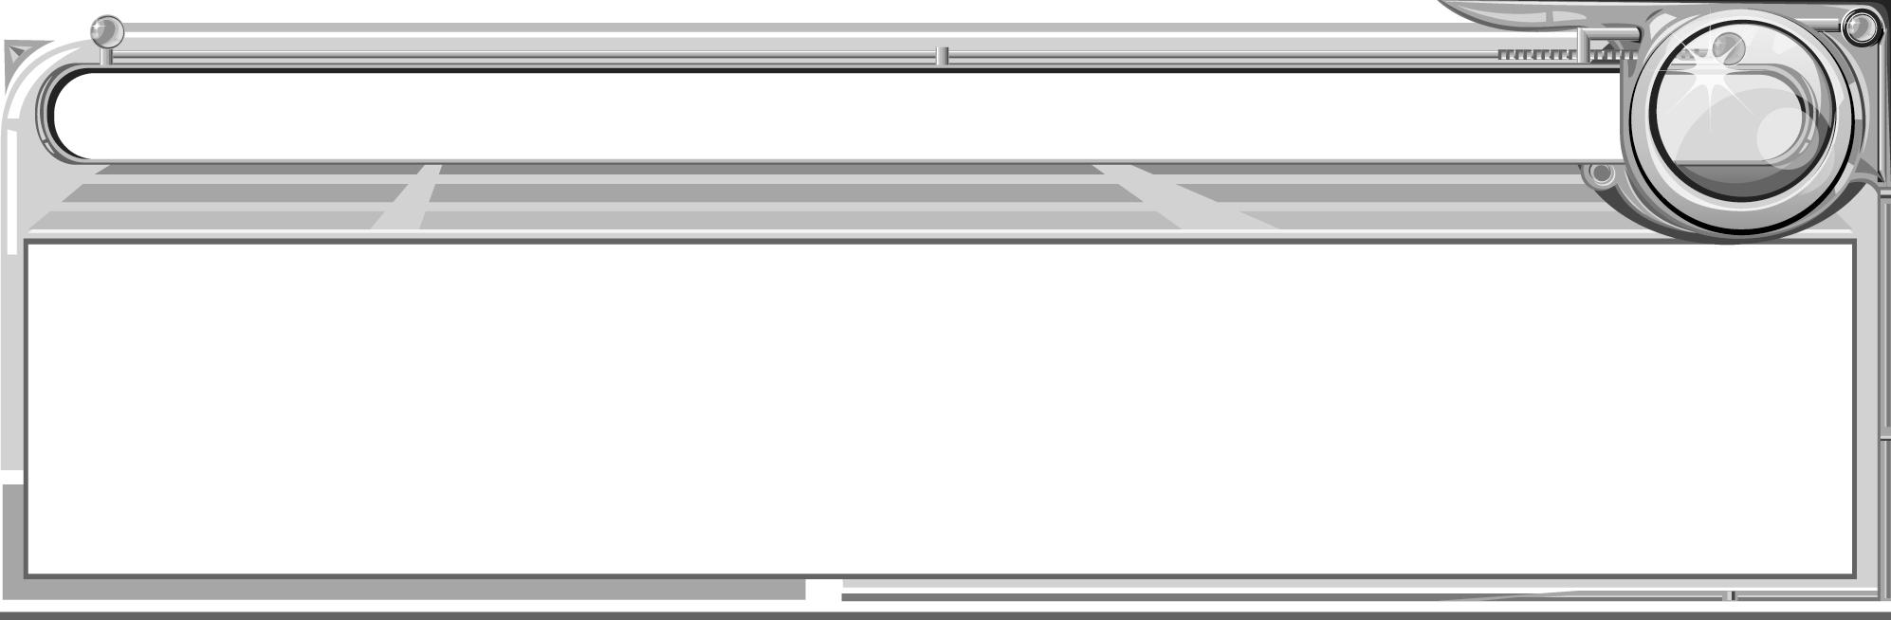
แบบบันทึกการออกแบบหน่วยการเรียนรู้ตามแนวทางของ Backward Design
หน่วยการเรียนรู้ที่...................เรื่อง.......................................................................................................................
รหัส-ชื่อรายวิชา....................................................กลุ่มสาระการเรียนรู้.................................................................
ชั้น.............................................................ภาคเรียนที่....................................เวลา.....................................ชั่วโมง
ผู้สอน......................................................................โรงเรียน.................................................................................

มาตรฐานการเรียนรู้/ตัวชี้วัด
มาตรฐานการเรียนรู้
............................................................................................................................................................................................................................................................................................................................................................
ตัวชี้วัด
1..............................................................................................................................................................
2..............................................................................................................................................................
สาระสำคัญ
............................................................................................................................................................................................................................................................................................................................................................
ความเข้าใจที่คงทน (Enduring Understanding)
............................................................................................................................................................................................................................................................................................................................................................
สาระการเรียนรู้
............................................................................................................................................................................................................................................................................................................................................................
คุณลักษณะอันพึงประสงค์
ตัวชี้วัดที่...............................................................................................................................................................
.............................................................................................................................................................................
.............................................................................................................................................................................
สมรรถนะสำคัญของผู้เรียน
............................................................................................................................................................................................................................................................................................................................................................

ชิ้นงานหรือภาระงาน (หลักฐาน ร่องรอยแสดงความรู้)
......................................................................................................................................................................................................................................................................................................................................................................................................................................................................................................................................................................................................................................................................................................................................................................................................................................................................................................
การประเมินผล
1. การประเมินผลตัวชี้วัด
เกณฑ์การประเมิน | ระดับคะแนน
เกณฑ์การประเมิน | 4 | 3 | 2 | 1
2. การประเมินผลคุณลักษณะอันพึงประสงค์
พฤติกรรมบ่งชี้ | ไม่ผ่าน (0) | ผ่าน (1) | ดี (2) | ดีเยี่ยม (3)
การจัดกิจกรรมการเรียนรู้
..............................................................................................................................................................................................................................................................................................................................................................................................................................................................................................................................................................................................................................................................................................................................................................................................................................................................................................................................................................................................................................................................................................................................................................................................................................................................................................................................................................................................................................................................................................................................................................................................................................................................................................................................................................................................................................................................................................................................................................................................................................................................................................................................................................................................................................................................................................................................................................................................................................................................................................................................................................................................................................................................................................................................................................................................................................................................................................................................................................................................................................................................................................................................................................................................................................................................................................................................................................................................................................................................................................................................................................................................................................................................................................................................................................................................................................................................................................................................................................................................................................................................................................................................................................................................................................................................................................................................................................................................................................................................................................................................
สื่อการเรียนรู้
......................................................................................................................................................................................................................................................................................................................................................................................................................................................................................................................................................................................................................................................................................................................................................................................................................................................................................................
..............................................................................................................................................................................

